Министерство образования Республики Беларусь

Учреждение образования

БелорусскиЙ государственный университет

информатики и радиоэлектроники

Факультет компьютерного проектирования

Кафедра проектирования информационно-компьютерных систем

**ОТЧЁТ**

к лабораторной работе

на тему

**ДИНАМИЧЕСКАЯ МАРШРУТИЗАЦИЯ В КОМПЬЮТЕРНЫХ СЕТЯХ С ИСПОЛЬЗОВАНИЕМ *BGP***  
по дисциплине «ОИКСиС»

БГУИР 1-39 03 02 ЛР

Выполнил: Д.С. Скурат

Проверила: Д.Г. Савицкая

Минск 2021

**Цель работы:** реализовать динамическую маршрутизацию на основе протоколов *OSPF* и *BGP*.

*BGP* – это протокол динамической маршрутизации, являющийся единственным *EGP* (*External Gateway Protocol*) протоколом. Данный протокол используется для построения маршрутизации в интернете.

Маршрутизаторы, использующие протокол *BGP*, обмениваются информацией о доступности сетей. Вместе с информацией о сетях передаются различные атрибуты этих сетей, с помощью которых *BGP* выбирает лучший маршрут и настраиваются политики маршрутизации.

Один из основных атрибутов, который передается с информацией о маршруте — это список автономных систем, через которые прошла эта информация. Эта информация позволяет *BGP* определять, где находится сеть относительно автономных систем, исключать петли маршрутизации, а также может быть использована при настройке политик.

Маршрутизация осуществляется пошагово от одной автономной системы к другой. Все политики *BGP* настраиваются, в основном, по отношению к внешним/соседним автономным системам. То есть, описываются правила взаимодействия с ними.

**Построение сети:** составим данную по заданию сеть в *Cisco Packet Tracer* (см. рисунок 1).

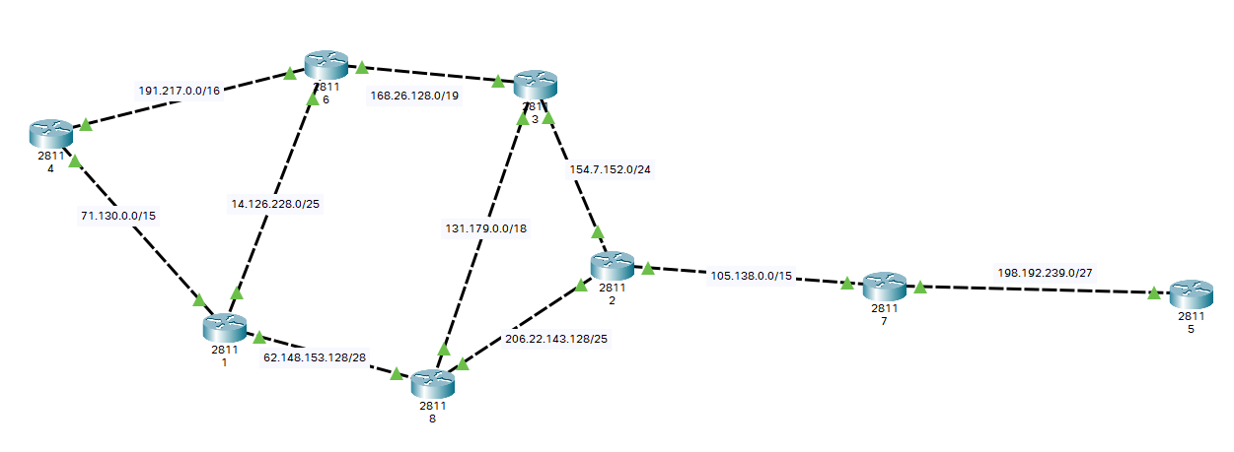

Рисунок 1 – Размещение устройств в рабочей области

Далее необходимо назначить Ip-адреса интерфейсам роутеров согласно подсетям на рисунке 1. Для этого в CLI записываются такие команды:

*interface <название интерфейса>*

*ip address <ip-адрес интерфейса и маска подсети>*

*no shutdown*

**Настройка *OSPF* и *BGP***

Для начала условно разделим данную по варианту сеть на две автономные зоны с номерами 100 и 200. Реализуем маршрутизацию таким образом, что внутри автономных систем всё работало по протоколу *OSPF*, а между автономными системами по протоколу *BGP*. В данном слушае пограничными между двумя автономными системами будут роутеры *R2*, *R3*, *R4* и *R5*.

Настройку роутеров внутри сети будем проводить, используя следующие команды:

*en*

*conf t*

*int fa0/1*

*ip address 71.130.0.1 255.254.0.0*

*no shutdown*

*ex*

*int fa0/0*

*ip address 191.217.0.1 255.255.0.0*

*no shutdown*

*ex*

Пограничные роутеры настроим аналогичным:

*en*

*conf t*

*int fa0/0*

*ip address 198.192.239.1 255.255.255.224*

*no shutdown*

*ex*

*int fa0/1*

*ip address 105.138.0.2 255.254.0.0*

*no shutdown*

*ex*

*router ospf 1*

*network 198.192.239.0 0.0.0.31 area 0*

*redistribute bgp 20 subnets*

*router bgp 20*

*neighbor 105.138.0.1 remote-as 10*

*network 105.138.0.0 mask 255.254.0.0*

*network 198.192.239.0 mask 255.255.255.224*

*redistribute ospf 1*

Далее посмотрим таблицу маршрутизации на роутере только с протоколом *OSPF* (см. рисунок 2).

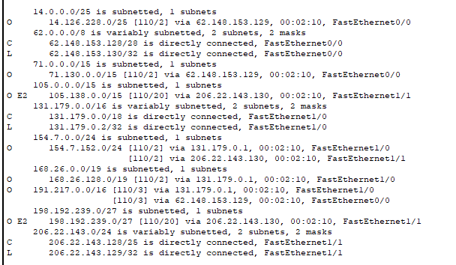

Рисунок 2 ­– Таблица маршрутизации роутера 8

Теперь посмотрим таблицу маршрутизации на пограничном маршрутизаторе (см. рисунок 3).

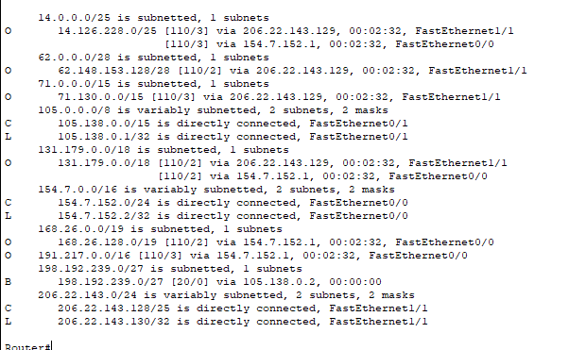

Рисунок 3 – Таблица маршрутизации роутера *2*

Далее на рисунке 4 будет представлено выполнение команды *sh ip bgp summary*.

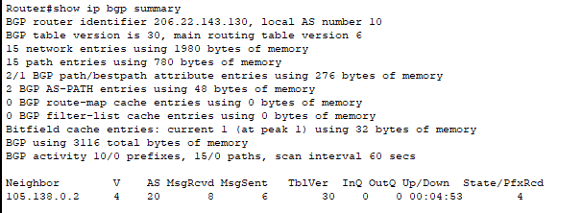

Рисунок 4 – Результат настройки *BGP* на *2*

**Вывод:** в ходе лабораторной работы была реализована динамическая маршрутизация на основе протокола OSPF и BGP для двух автономных областей. Было проведено логическое разделение сети на внутренний и внешний домены маршруизации.